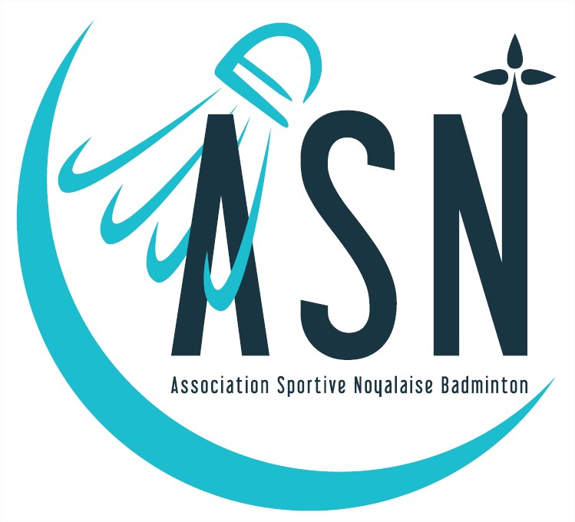
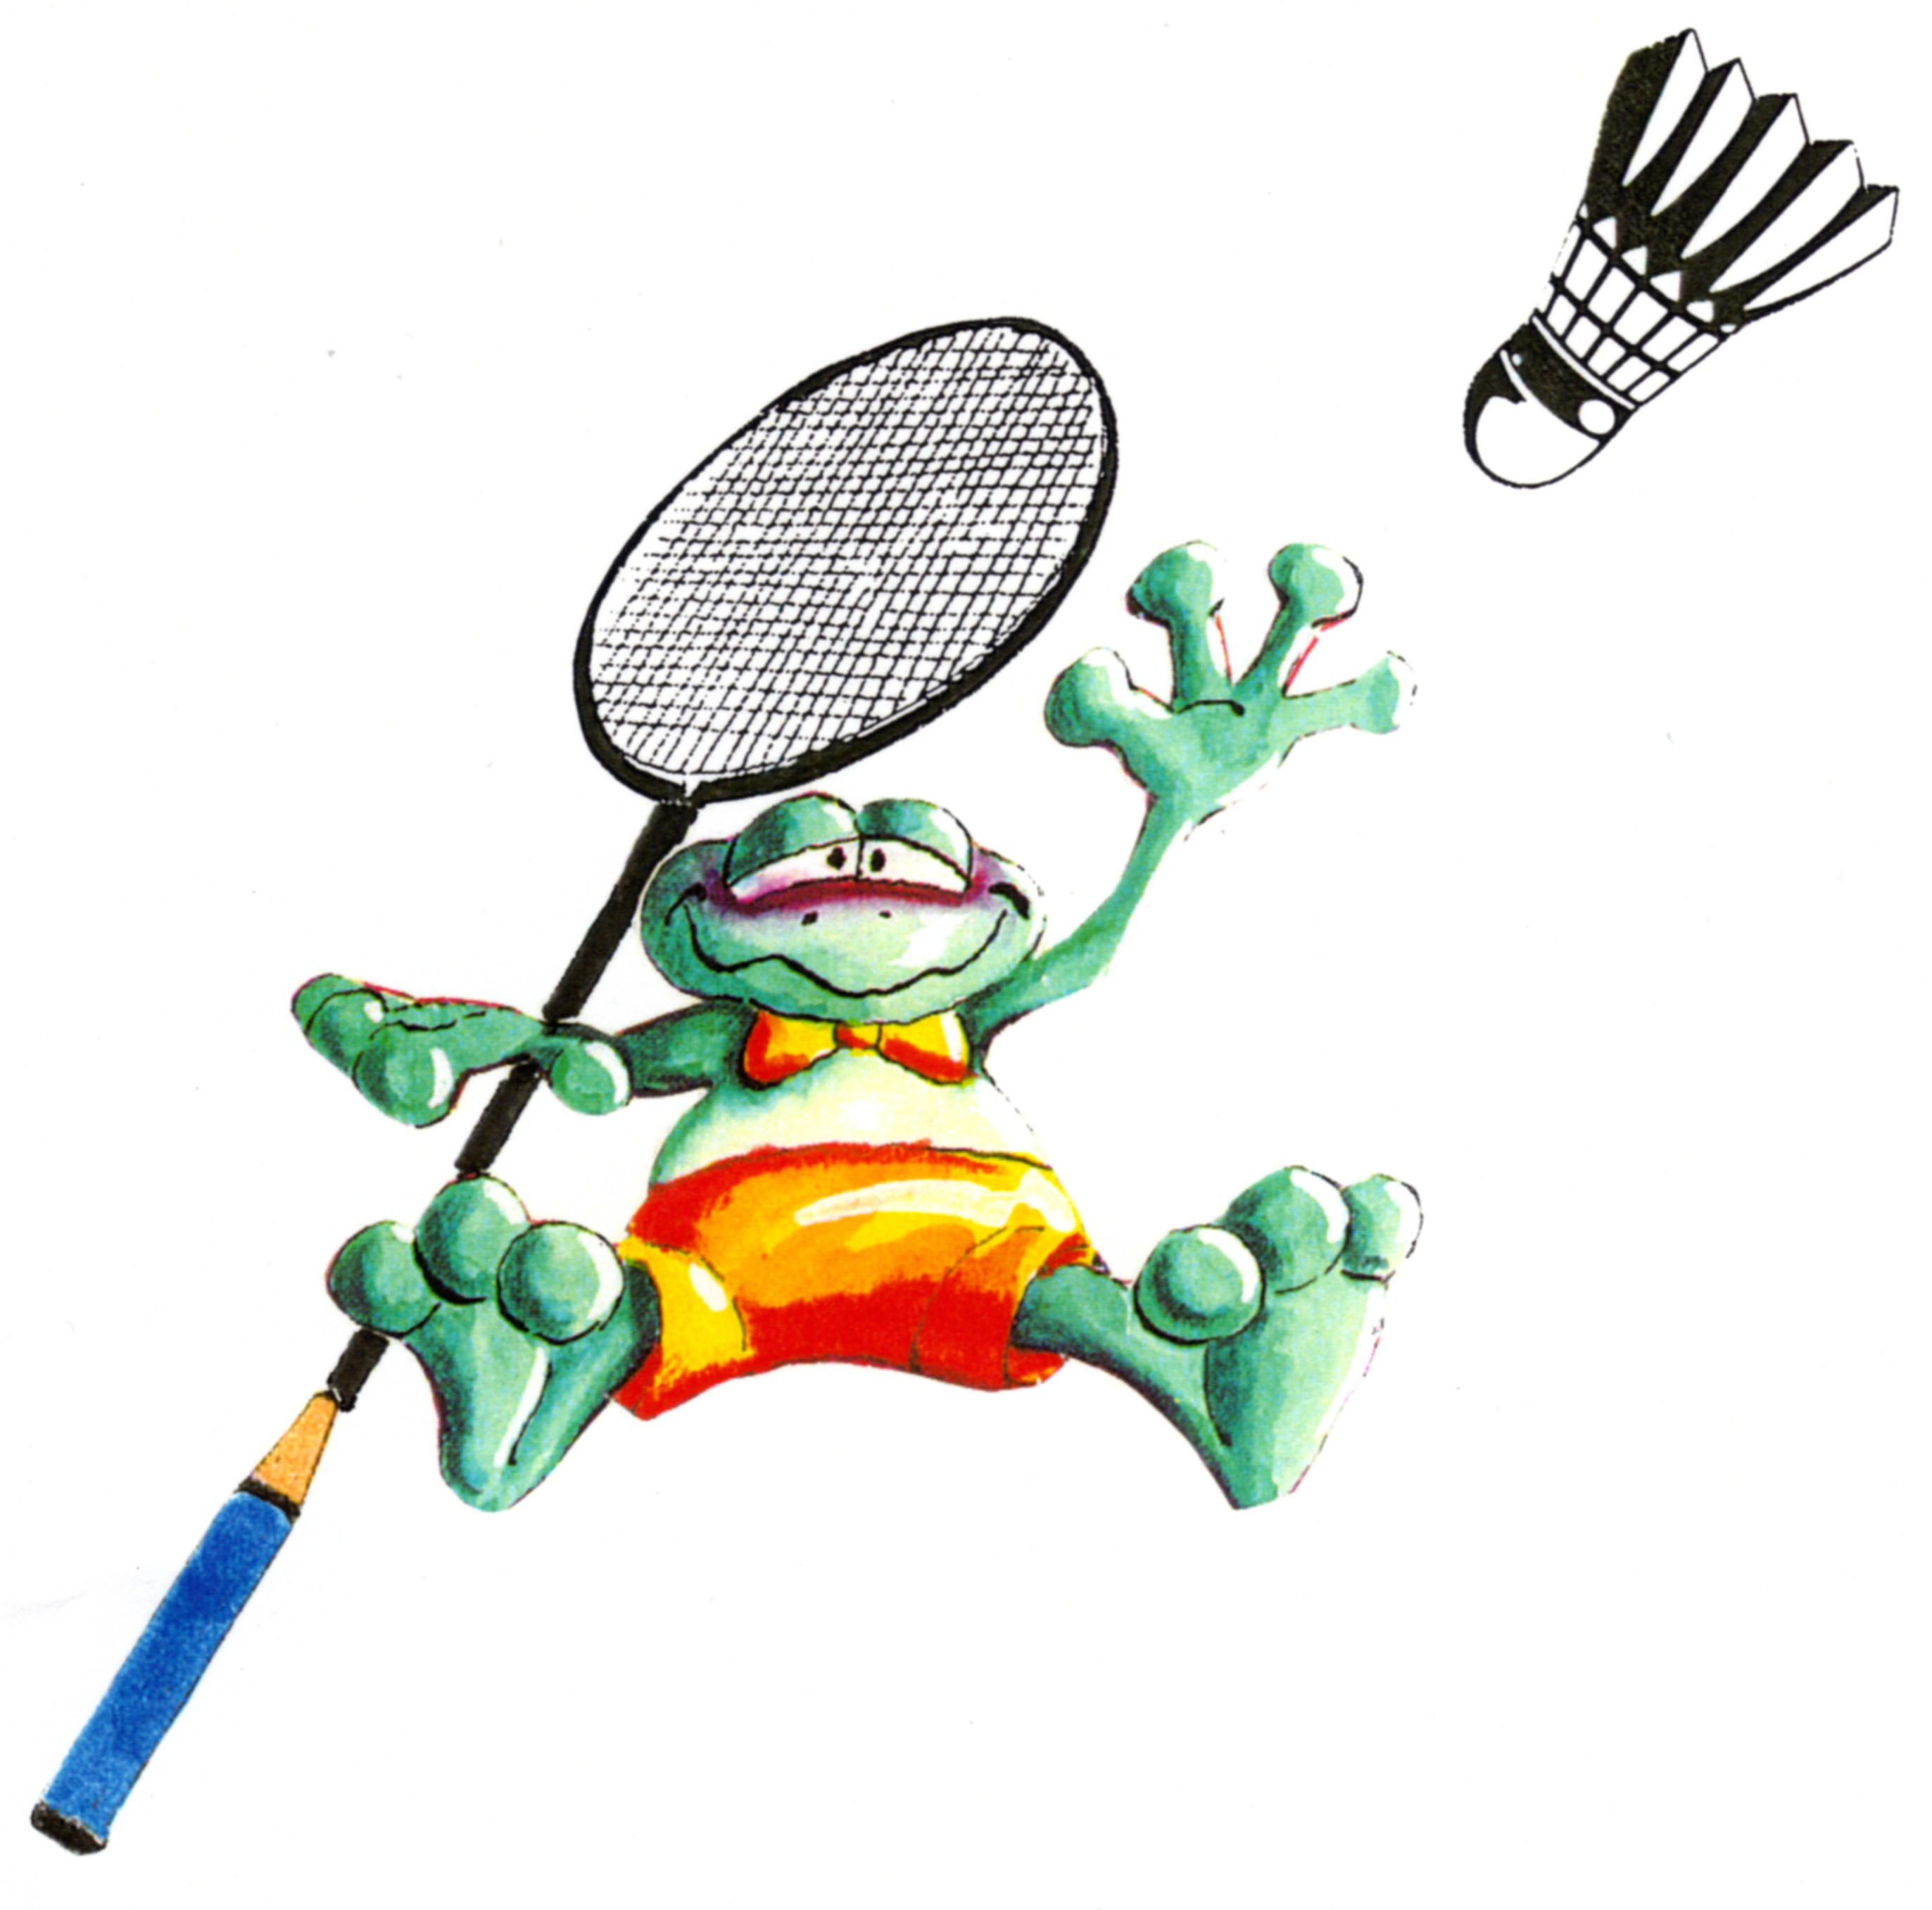
ASN Badminton

HORAIRES

Lundi 18 h 00 - 19 h 00 Vitalia Jeunes (8 -15 ans)
Lundi 18 h 45 - 20 h 00 Vitalia Entraînement loisirs
Lundi 19 h 45 - 21 h 00 Vitalia Entraînement compétiteurs
Mardi 20 h 30 - 22 h 30 Loisirs libres
Mercredi 20 h 30 - 22 h 30 Loisirs libres
Samedi 17 h 00 - 19 h 00 Loisirs libres

Salle des Sports l’Hermine, Rue Charles Hardouin et salle VITALIA

TARIFS | Adhésion compétition  (licence + assurance)
 | 125 €

Pour toute nouvelle inscription, se munir d'un certificat médical attestant l'aptitude à pratiquer le Badminton. S’il s’agit d’un renouvellement de licence, veuillez nous retourner le questionnaire médical dûment complété.

Pour tous renseignements complémentaires, contacter :
Vincent Grosdoigt  06.81.45.76.15 Samuel ROBERT  07.77.92.00.91
www.asnbadminton.sitew.com asnbadminton@neuf.fr www.facebook.com/asnbad
 --------------------------------------------------------------------------------


Prénom : NOM :
Adresse :
Code Postal : ……………………..VILLE : ……………………………………………………………………….
Téléphone : ………………………………… …Portable : ………………………………  whatsapp
Date de Naissance : ………….………..…..Email : ……………………………………………………………………………
Je m'inscris en  Loisir  Compétition  Adulte  Jeune
Je souhaite souscrire à une assurance* (7€/an)………………….. OUI…..… NON
*concerne uniquement les loisirs, l’adhésion n’inclus pas d’assurance en cas de blessures
❒ N’autorise pas le club à utiliser mon image (photo, vidéo …) sur internet (site, page FB) et/ou supports papiers.
Joindre un chèque à l'ordre de l'ASN BADMINTON
ASN Badminton

HORAIRES

Lundi 18 h 00 - 19 h 00 Vitalia Jeunes (8 -15 ans) Reprise le 11.09
Lundi 18 h 45 - 20 h 00 Vitalia Entraînement loisirs Reprise le 11.09
Lundi 19 h 45 - 21 h 00 Vitalia Entraînement compétiteurs Reprise le 11.09
Mardi 20 h 30 - 22 h 30 Loisirs libres
Mercredi 20 h 30 - 22 h 30 Loisirs libres
Samedi 17 h 00 - 19 h 00 Loisirs libres

Salle des Sports l’Hermine, Rue Charles Hardouin et salle VITALIA

TARIFS | Adhésion compétition  (licence + assurance)
 | 125 €

Pour toute nouvelle inscription, se munir d'un certificat médical attestant l'aptitude à pratiquer le Badminton. S’il s’agit d’un renouvellement de licence, veuillez nous retourner le questionnaire médical dûment complété.

Pour tous renseignements complémentaires, contacter :
Vincent Grosdoigt  06.81.45.76.15 Samuel ROBERT  07.77.92.00.91
www.asnbadminton.sitew.com asnbadminton@neuf.fr www.facebook.com/asnbad
 --------------------------------------------------------------------------------

Prénom : NOM :
Adresse :
Code Postal : ………………………VILLE : ……………………………………………………………………….
Téléphone : ……………………………………. Portable : ……………………………………… whatsapp
Date de Naissance : ………………………..Email : …………………………………………………………………………
Je m'inscris en  Loisir  Compétition  Adulte  Jeune
Je souhaite souscrire à une assurance* (7€/an)………………….. OUI…..… NON
*concerne uniquement les loisirs, l’adhésion n’inclus pas d’assurance en cas de blessures
❒ N’autorise pas le club à utiliser mon image (photo, vidéo …) sur internet (site, page FB) et/ou supports papiers.
Joindre un chèque à l'ordre de l'ASN BADMINTON

